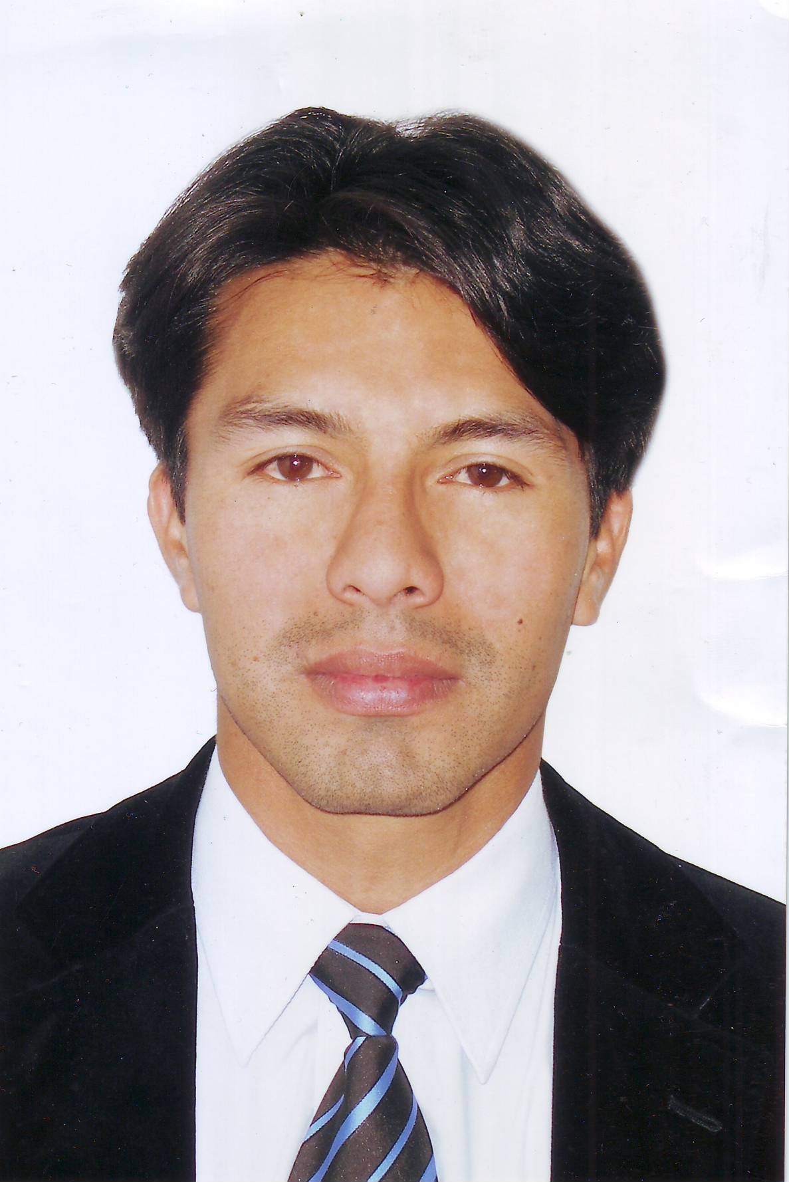

jimmy adams moreno salas
E mail: jams_08_12_78@hotmil.com

DATOS PERSONALES

Fecha de Nacimiento: 08 -12 - 78
Domicilio: Urb. La Florida LL-3 - Wanchaq.
Teléfonos: 991369655 – RPM #996278747
DNI:40024636 RUC: 10400246365
Lic. De Cond. de moto: B – II
Lic. De Cond. de carro: A-I
Perfil :
Soy una persona que tiene entre sus fortalezas personales la responsabilidad, puntualidad, rectitud, honradez y amabilidad, tengo la cualidad de adaptarme a cualquier tipo de trabajo y capacidad de aprender rápido, me gusta motivar el trabajo activo. Tengo como meta personal futura crear y aperturar mi propia empresa, hablo el idioma portugués y el fútbol es una de las actividades que me gusta como Deporte.

INTERESES
- Contabilidad, Administración, ventas, Relaciones Públicas, idiomas y Recursos humanos.
- Disponibilidad inmediata.
- Aspiraciones Económicas - Previo acuerdo.

Experiencia laboral

BANCO FINANCIERO.- 1 DE FEBRERO DEL 2011 AL 31 DE DICIEMBRE DEL 2012.
- Gestor de convenios – Créditos institucionales.

EDPYME NUEVA VISION.- 1 DE OCTUBRE DEL 2010 A NOVIEMBRE DEL 2010
- Ejecutivo de Créditos y cobranza

CENTRO DE CAPACITACION E INGENIERIA E.I.R.LTDA.-1 DE MARZO A SETIEMBRE DEL 2010
- Asistente de contabilidad/promotor de ventas.

COMUNICACIONES Y SISTEMAS REGION SUR SAC – Mayo 2009 A FEBRERO 2010

- Ejecutivo de Ventas – atención al cliente (Área de Ventas Caunter)

ELEKTRA DEL PERU S.A. – JUNIO - OCTUBRE 2008
- En el área de ventas y atención al cliente.
TELE SERVICIOS POPULARES S.A.C. – SETIEMBRE 2007 A ENERO 2008
- En el área de Administración, encargado de reparto de tarjetas prepago.
Y deposito de dinero de la empresa.
MUNICIPALIDAD DISTRITAL DE ECHARATI AGOSTO – DICIEMBRE DEL 2006
- Desempeñe mi labor en el área de logística como Almacenero
- Encargado de registrar el ingreso y egreso de materiales al almacén.
EMPRESA DE AGUA PURIFICADA DE MESA LOS ÁNGELES SRL. – DIC. 2005 A JULIO 2006.

Representante de Ventas
- Encardo de ventas y Cobranzas a instituciones públicas y privadas
JURADO ELECTORAL ESPECIAL DEL CUSCO – 27 DE OCT. AL 2 NOV. 2005.
- Fiscalizador Local – Referéndum 2005 (Ciudad Quillabamba).

ESTUDIOS SUPERIORES:

- Técnico en Contabilidad – Instituto Tecnológico Privado KHIPU 2003 A 2006

OTROS ESTUDIOS:

- Operador de Computadoras - Ceogne “Soluciones Integrales” Agosto 2003.
- Técnico en Informática y Correo Electrónico - Instituto de Educación superior “ Sabio Nacional Antunes de Mayolo” – 5 de Marzo del 2002

Seminarios, Forums Y Charlas.-

- Certificado de profesionalización del conductor – Escuela de Conductores integrales Corporación Jove Andina ingenieros S.A.C. Cusco 10 de Abril 2012.
- Certificado sobre Características y elementos de seguridad de nuestros billetes y monedas – Banco Central de Reserva del Perú.
- Certificado – Conservación y Desarrollo Sostenible en el Ámbito en la interoceánica sur – Tramo 2,3 y 4 Cusco 22 al 24 de Marzo del 2006
- Seminario “Marketing Estratégico Ventas”, calidad Humana y trabajo en equipo, 29- 02-2000 - CCISTPC.
- Certificado – Organismo Reguladores (OSINERG – SUNASS – OSIPTEL), 22 DE Agosto del 2002, Participación en el Foro “Los Derechos y Deberes de los Usuarios de los Servicios Públicos”.

Referencias Personales

ZOILA ANDONAIRE FIGUEROA EJECUTIVA DE CONVENIOS – BANCO FINANCIERO
CEL: 974797027
YULY CARRASCO QUINTANA CONTADORA PUBLICA.
CEL: 984103736
WILLIAN YUFRA PERALTA COORDINADOR CLARO NIZA
CEL: 982723909

